Produkt: | Stellarium
Datum: | 1 September 2012
Author: | TechSmith

Ziel:
- Navigationsgrundlagen von Stellarium vermitteln
# | Aktion im Video | Audio
 |  | Hallo. In diesem Video zeige ich Ihnen die Grundlagen zu Stellarium, einer kostenlosen Planetarium Software für Ihren Computer.
 | 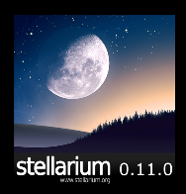 | Nachdem Sie Stellarium heruntergeladen und installiert haben, öffnen Sie Stellarium. Standardmäßig öffnet es sich im Vollbildmodus.
 |  | Halten Sie die linke Maustaste gedrückt und schauen Sie sich um.
 |  | Es ist ein schöner Tag – aber in der Nacht wirkt der Himmel natürlich viel interessanter.
 | 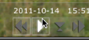 | Um die Tageszeit zu verändern, die im Stellarium dargestellt wird, gehen Sie zum Menü am unteren Bildschirmrand. Mit diesen Schaltflächen können Sie den Zeitablauf bestimmen.
 |  | Beschleunigen Sie die Wiedergabe durch mehrfaches Klicken auf die Vorwärts-Taste.
 |  | Sobald wir in der Nacht angekommen sind, klicken Sie hier um in den normalen Zeitablauf zurück zu wechseln.
 |  | Schauen wir uns einmal um… Wir sehen ein paar Sterne mit Namen, aber sonst nicht viel.
 |  | Mit den Optionen am unteren Rand können wir aber auch die Beschriftungen ...
 | 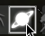 | …der Planeten…
 | 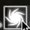 | …des kosmischen Nebels…
 | 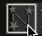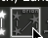 | …sowie der Sternbilder anzeigen lassen.
 | 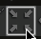 | Um einen Stern oder Objekt genauer anzusehen, wählen wir es zuerst aus und klicken dann entweder auf dieses Icon oder verwenden die Leertaste.
 | 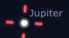 | Nun können wir mit dem Scrollrad an das Objekt heranzoomen.
 | 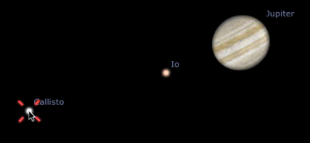 | Sobald wir näher an Jupiter herangeflogen sind, können wir auch weitere Informationen zu seinen Monden erhalten.
 |  | Interessant ist zum Beispiel die Helligkeit der jeweiligen Monde.
 |  | Die “RA/DE” und “Az/Alt” Koordinaten sind alternative Methoden, wie Objekte am Himmel geortet werden.
 | [URL anzeigen]  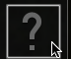 | Falls Sie weitere Fragen zu Stellarium haben oder die Software selbst ausprobieren möchten, besuchen Sie bitte die Webseite www.stellarium.org.
 |  | Vielen Dank!

